Приложение №3
Урок русского языка
(УМК «Начальная школа XXI века»)
Тема урока: Мягкий знак после шипящих в глаголах.
Класс: 4 класс
Цель урока: создать условия для формирования умения писать мягкий знак после шипящих во всех глагольных формах
Задачи урока:
- воспитывать внимательное отношение к слову;
- формировать активное отношение к правописанию мягкого знака после шипящих;
- формировать привычку делового сотрудничества;
- развивать универсальное мышление;
- создать условия для знакомства с обязательным написанием мягкого знака после шипящих в глаголах и совершенствовать навык применения изученных правил;
Оборудование урока:
демонстрационное: мультимедийная презентация;
каждому учащемуся: учебник «Русский язык 4 класс» (С. В. Иванов и др.), рабочая тетрадь, лист формата А4, цветные карандаши, фломастеры, маркеры;
для групповой работы: интеллект-карта о правописании мягкого знака после шипящих в именах существительных и именах прилагательных.
Ход урока:
I. Организационный момент.
Психологическая готовность
- Прозвенел весёлый звонок, начался долгожданный урок.
Дети друг другу: Думай, слушай, рассуждай и соседу помогай.
Вместе думать интересней. Хорошо, когда мы вместе.
II. Вводно-мотивационный этап
Рубрика «Вспомни…» и интеллект-карты активизируют знания о правописании мягкого знака после шипящих в именах существительных и именах прилагательных.
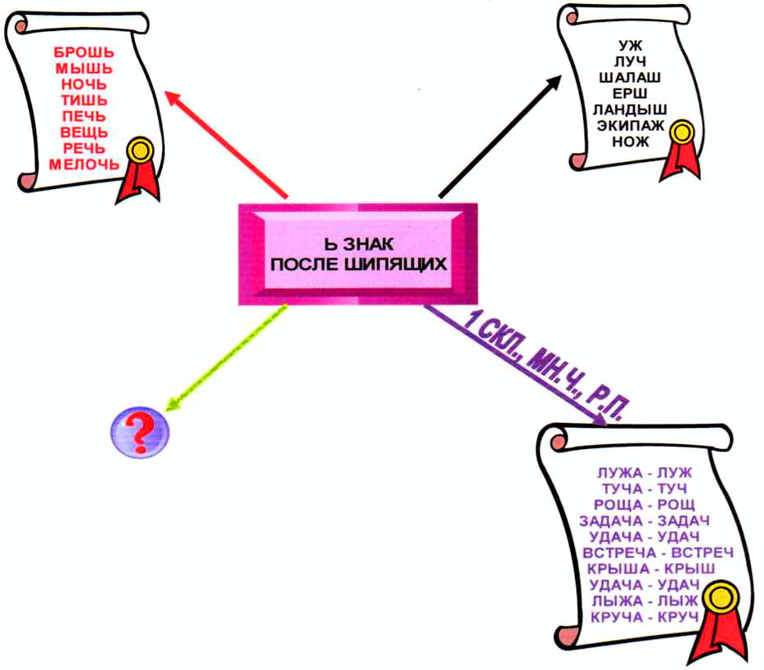

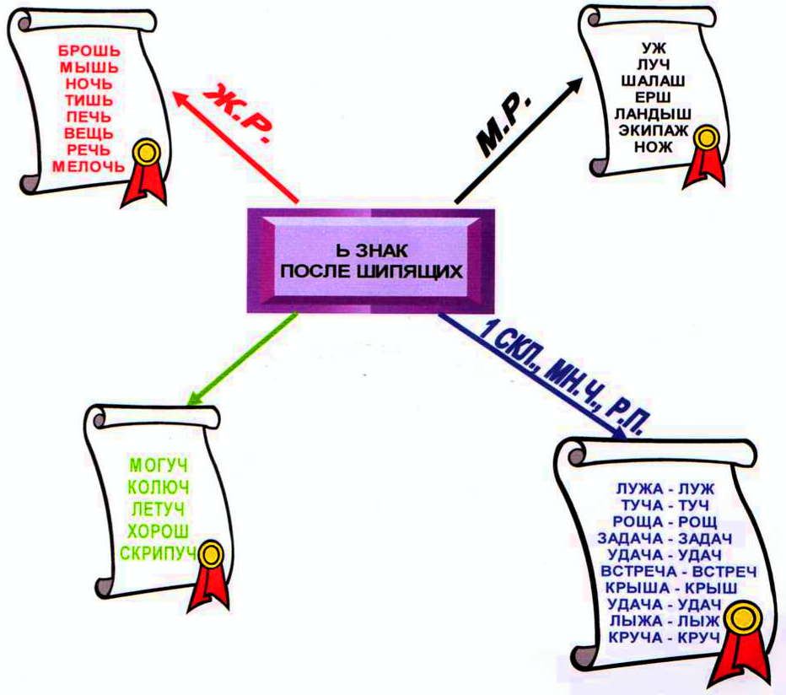

Сообщение темы и целей урока.
- Тема нашего урока «Мягкий знак после шипящих в глаголах». Мы с вами вспомнили правописание мягкого знака у имен существительных и прилагательных. Сегодня на уроке мы исследуем правописание мягкого знака в глаголах.
III. Актуализация знаний
Проблемная ситуация
- Пишется ли мягкий знак после шипящих на конце глаголов? (ответы детей)
IV. Этап объяснения новых знаний
- Определи, какой частью речи являются выделенные слова, в каких формах они стоят?
Семь раз отмерь, один раз отрежь.
Без теста пирога не испечешь.
Важно беречь платье снову, а честь смолоду.
(Ответы детей)
Правило: во всех глагольных формах после шипящих пишется мягкий знак.
V. Этап закрепления новых знаний. Развитие умения классифицировать слова.
1. Запиши слова в 3 столбика. В первый – глаголы в начальной форме, во второй – глаголы в форме 2-го лица единственного числа, в третий – глаголы, выражающие совет, просьбу или приказ (о том, как называется такая форма глагола, ты узнаешь позже).
Подсказка: не забывай писать мягкий знак после шипящих.
Стричься, не плачь, идешь, беречь, съешь, учишь, говоришь, испечь, помочь, сидишь, поёшь, поешь, отрежь, прилечь, кричишь, намажь
Давайте, исследуем глаголы. (Коллективное составление интеллект-карты):
Возьмите лист бумаги формата А 4 или А 3 и цветные карандаши, ручки или фломастеры.
Положите лист горизонтально и в его центре картинкой или одним-двумя словами обозначьте тему МЯГКИЙ ЗНАК ПОСЛЕ ШИПЯЩИХ В ГЛАГОЛАХ. Обведите это понятие в рамку или в кружок.
От основной идеи, которая размещена в центре листа, цветными ручками, карандашами или фломастерами проведите в разные стороны три линии разного цвета.
Подпишите каждую ветвь, желательно даже печатными буквами. Рисуя интеллект-карту, применяйте, как можно больше цветов и как можно чаще используйте рисунки.
Смысловые блоки отделяйте линиями, обводите в рамку (помните про цвета, используйте не менее 3 цветов).
Используйте как можно более разнообразную визуальную декорацию — форма, цвет, объём, шрифт, стрелки, значки, рисунки.
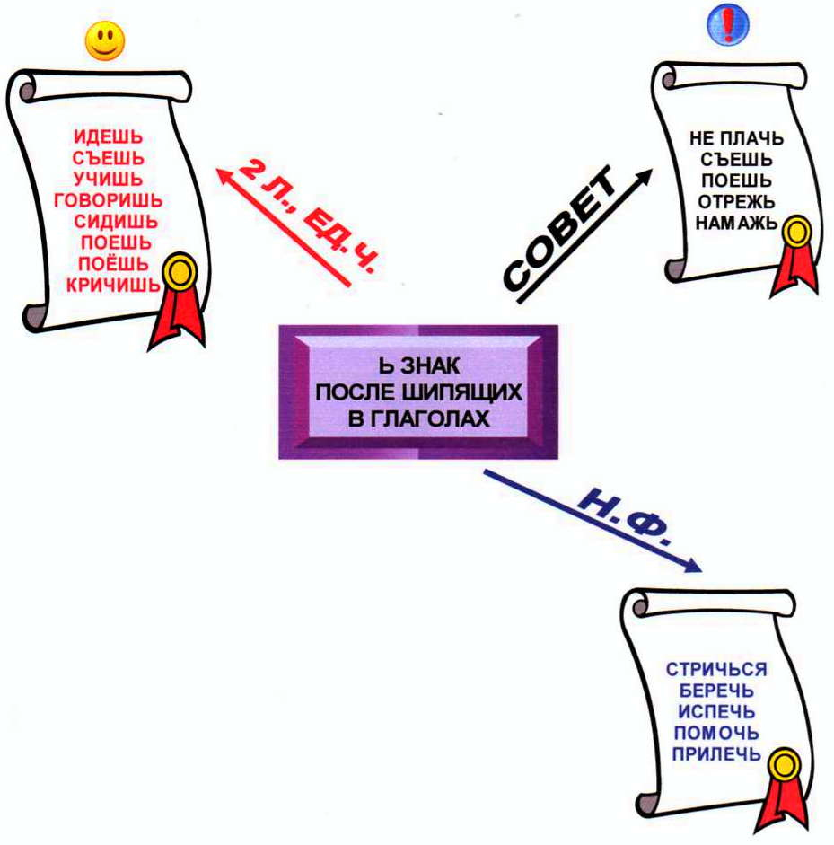

Вывод: на конце глаголов в любой форме пишется мягкий знак.
Посмотрите, как правило, приведено в учебнике на стр. 82.

- Сейчас предлагаю поработать с учебником.
Упр. № 2 стр. 83. Сделай буквенную запись. Слова записывай в три столбика. Не забывай про ь. Комплексный орфографический тренинг и закрепление навыка написания ь после шипящих в глаголах.
Один ученик у доски. Дифференцированная работа сильными учащимися. Взаимопроверка. Итог работы.
По желанию работа с заданиями «Русского медвежонка».
- Упр. № 3 стр. 83. Отработка навыка безошибочного списывания
по закреплению изучаемой орфограммы. Спиши. Подчеркни орфограмму «Мягкий знак после шипящих на конце глаголов. Работа консультантов.
VI. Систематизация и обобщение знаний
- 1. Есть ли необходимость при написании мягкого знака после шипящих в глаголах определять форму, в которой стоит глагол?
-2. Чем будет отличаться способ работы при написании имен существительных с шипящим на конце и глаголов с шипящим на конце?
Самостоятельное составление интеллект-карты.
Вспомни все изученные случаи орфограммы «Мягкий знак после шипящих». Запиши слова, дописывая или не дописывая ь.
Ноч(?), луч(?), береч(?), кирпич(?), карандаш(?), знаеш(?), чертиш(?), заплач(?), без туч(?), колюч(?), отреж(?)те, хорош(?), вещ(?), дремлеш(?), могуч(?), сидиш(?), съеш(?), товарищ(?), помощ(?), помоч(?), зажеч(?)
VII. Итог урока.
- Вы исследовали тему «Мягкий знак после шипящих в глаголах. Какое открытие сделали на уроке? Какие были трудности?
VIII. Рефлексия.
- Закончите предложение.
Мне было интересно исследовать…
Мне хотелось найти…
Я выяснил (а)…
- Спасибо за урок!

Литература:
1. Иванов С.В. Русский язык: 4 класс. Учебник для учащихся общеобразовательных учреждений: в 2 ч. – 2-е изд., перераб.- М.: Вентана-Граф, 2013г.
2. Иванов С.В., Кузнецова М.И. Русский язык: Комментарии к урокам: 4 класс. – М.: Вентана-Граф, 2013.
3. Журова Л. Е. Беседы с учителем 4 класс четырехлетней начальной школы под редакцией Л. Е. Журовой М.: «Вентана-Граф» 2010 года издания.

